📢 TẬP HUẤN RA ĐỀ KIỂM TRA ĐÁNH GIÁ TRƯỚC THỀM KIỂM TRA GIỮA HỌC KỲ II 📢
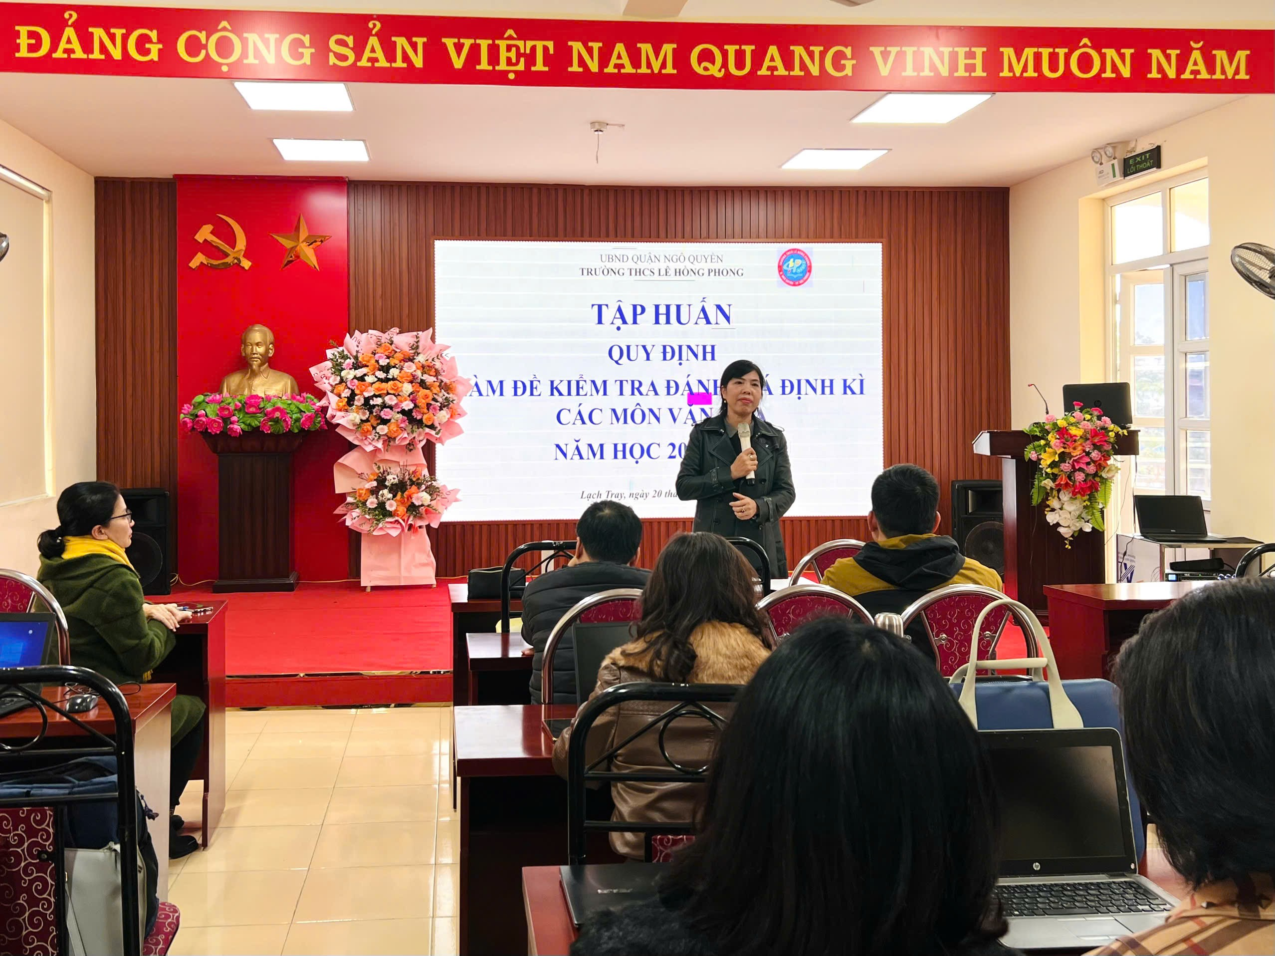
✍️ Chiều ngày 20/2, tại Trường THCS Lê Hồng Phong, Ban Giám hiệu nhà trường đã tổ chức buổi tập huấn về công tác xây dựng đề kiểm tra đánh giá, chuẩn bị cho kỳ kiểm tra giữa học kỳ II.
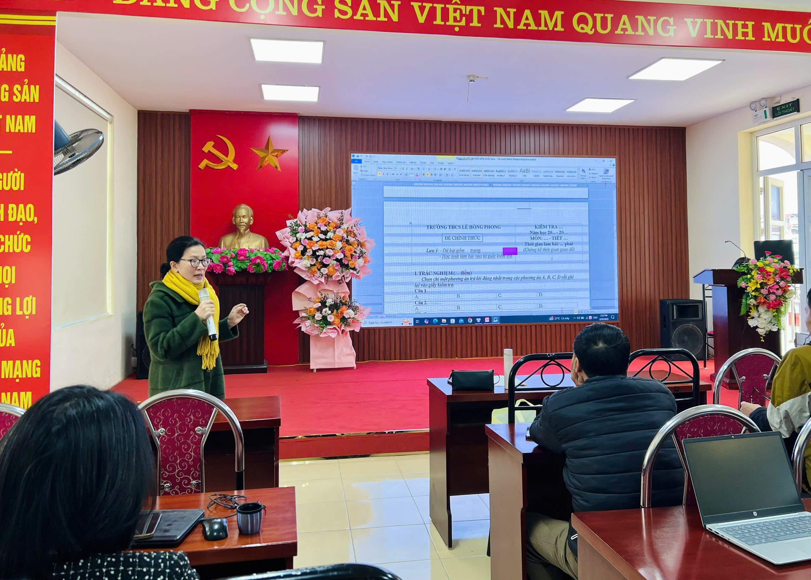
🏫 Buổi tập huấn có sự tham gia của Ban Giám hiệu nhà trường, các tổ trưởng, tổ phó, nhóm trưởng chuyên môn và toàn thể hội đồng sư phạm. Đây là hoạt động quan trọng nhằm nâng cao chất lượng kiểm tra, đánh giá theo hướng phát triển năng lực, phẩm chất của học sinh, đảm bảo tính công bằng, khách quan và phù hợp với chương trình giáo dục hiện hành.
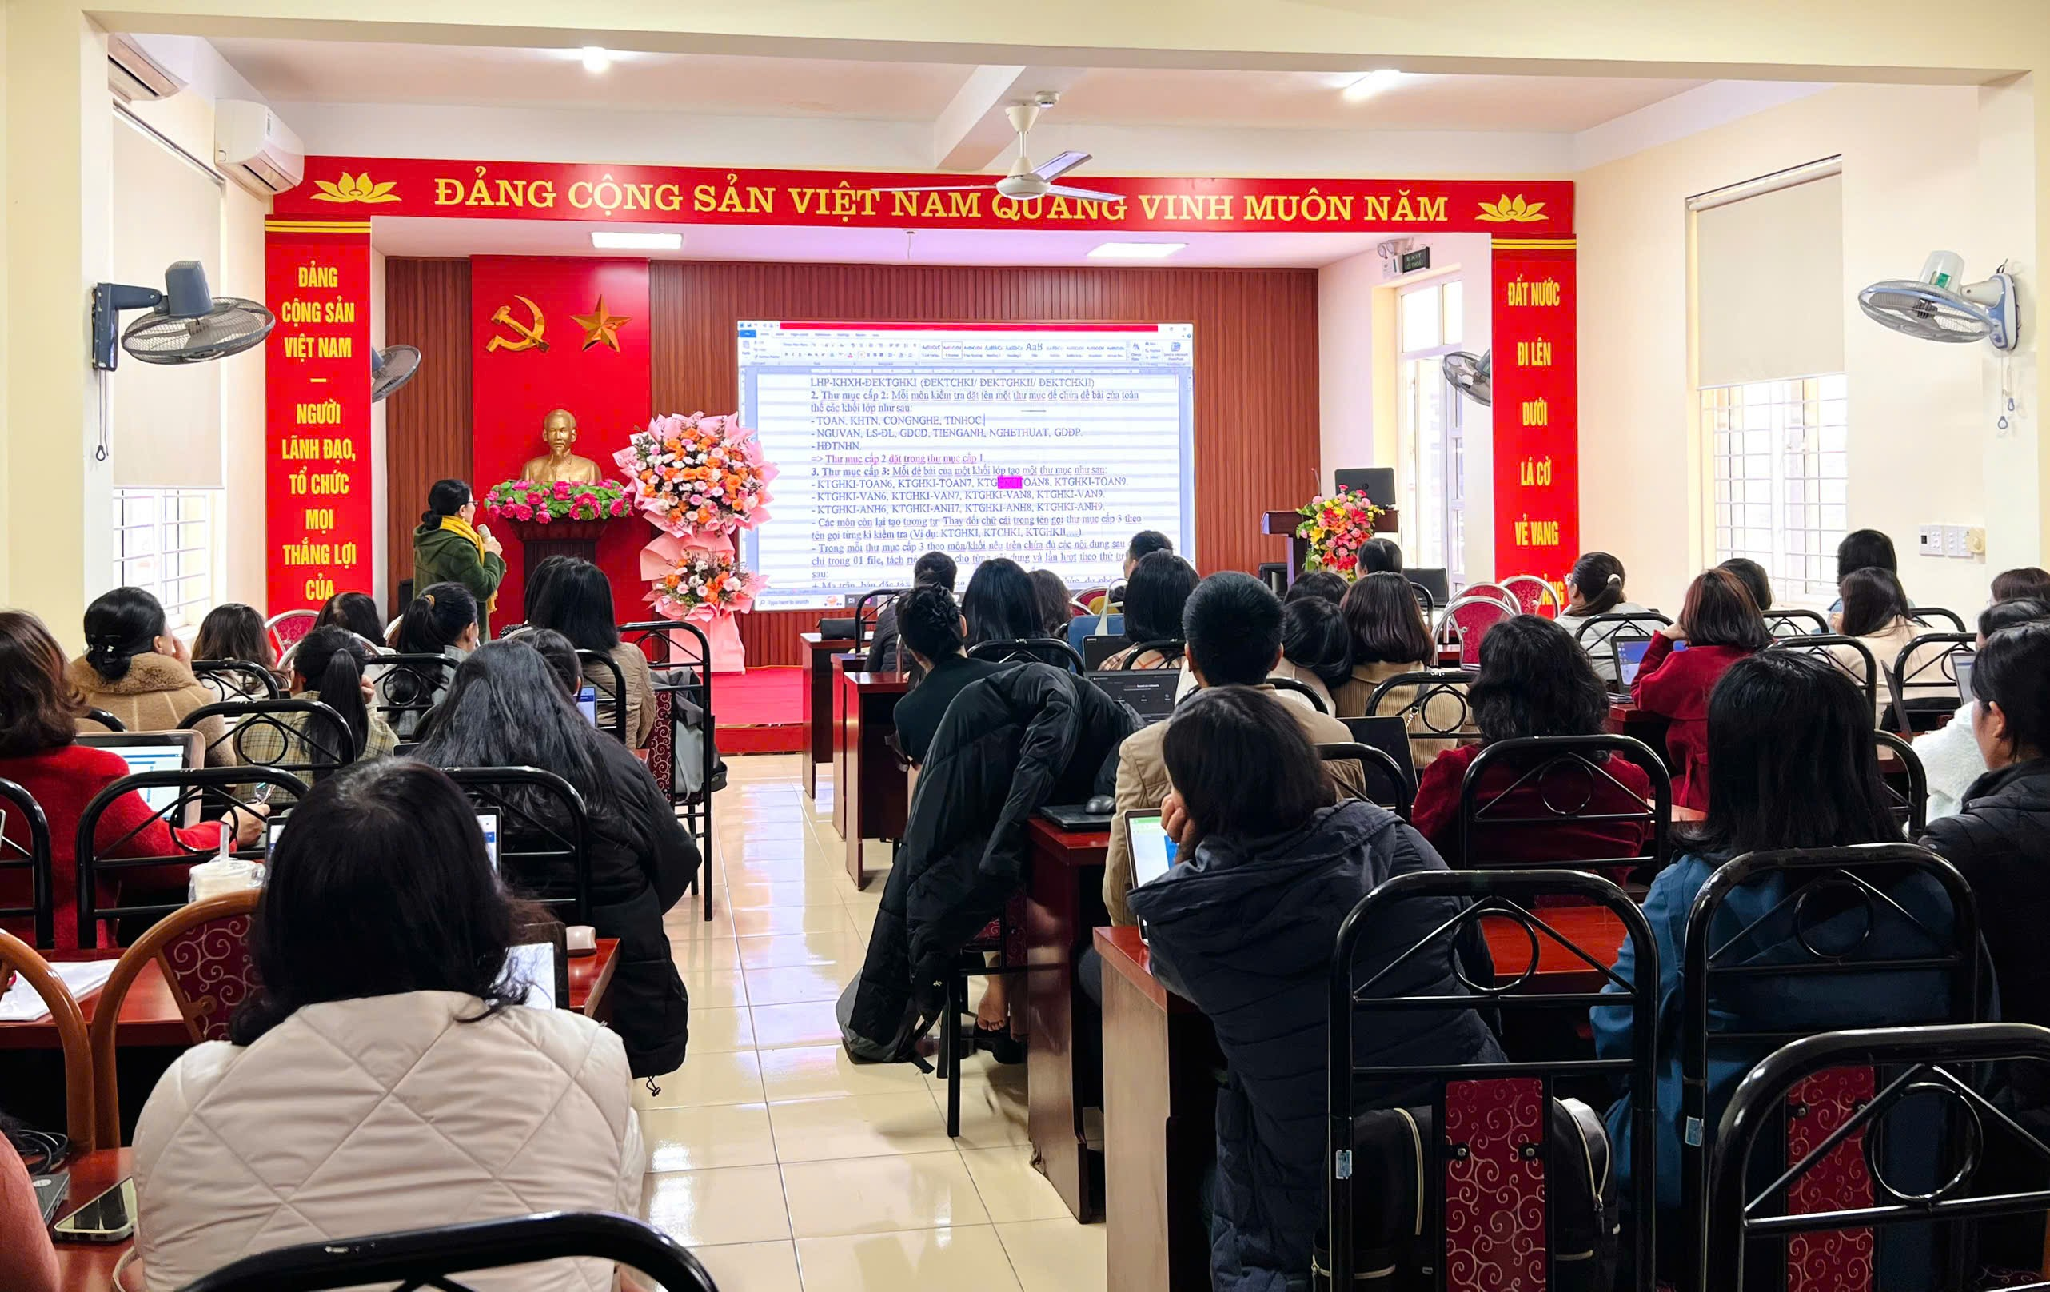
💡 Buổi tập huấn đã diễn ra sôi nổi với nhiều ý kiến đóng góp thiết thực từ đội ngũ giáo viên. Đây không chỉ là cơ hội để các thầy cô cập nhật, thống nhất cách thức xây dựng đề kiểm tra mà còn góp phần nâng cao chất lượng giảng dạy, giúp học sinh phát huy tốt nhất năng lực của mình trong kỳ kiểm tra sắp tới.
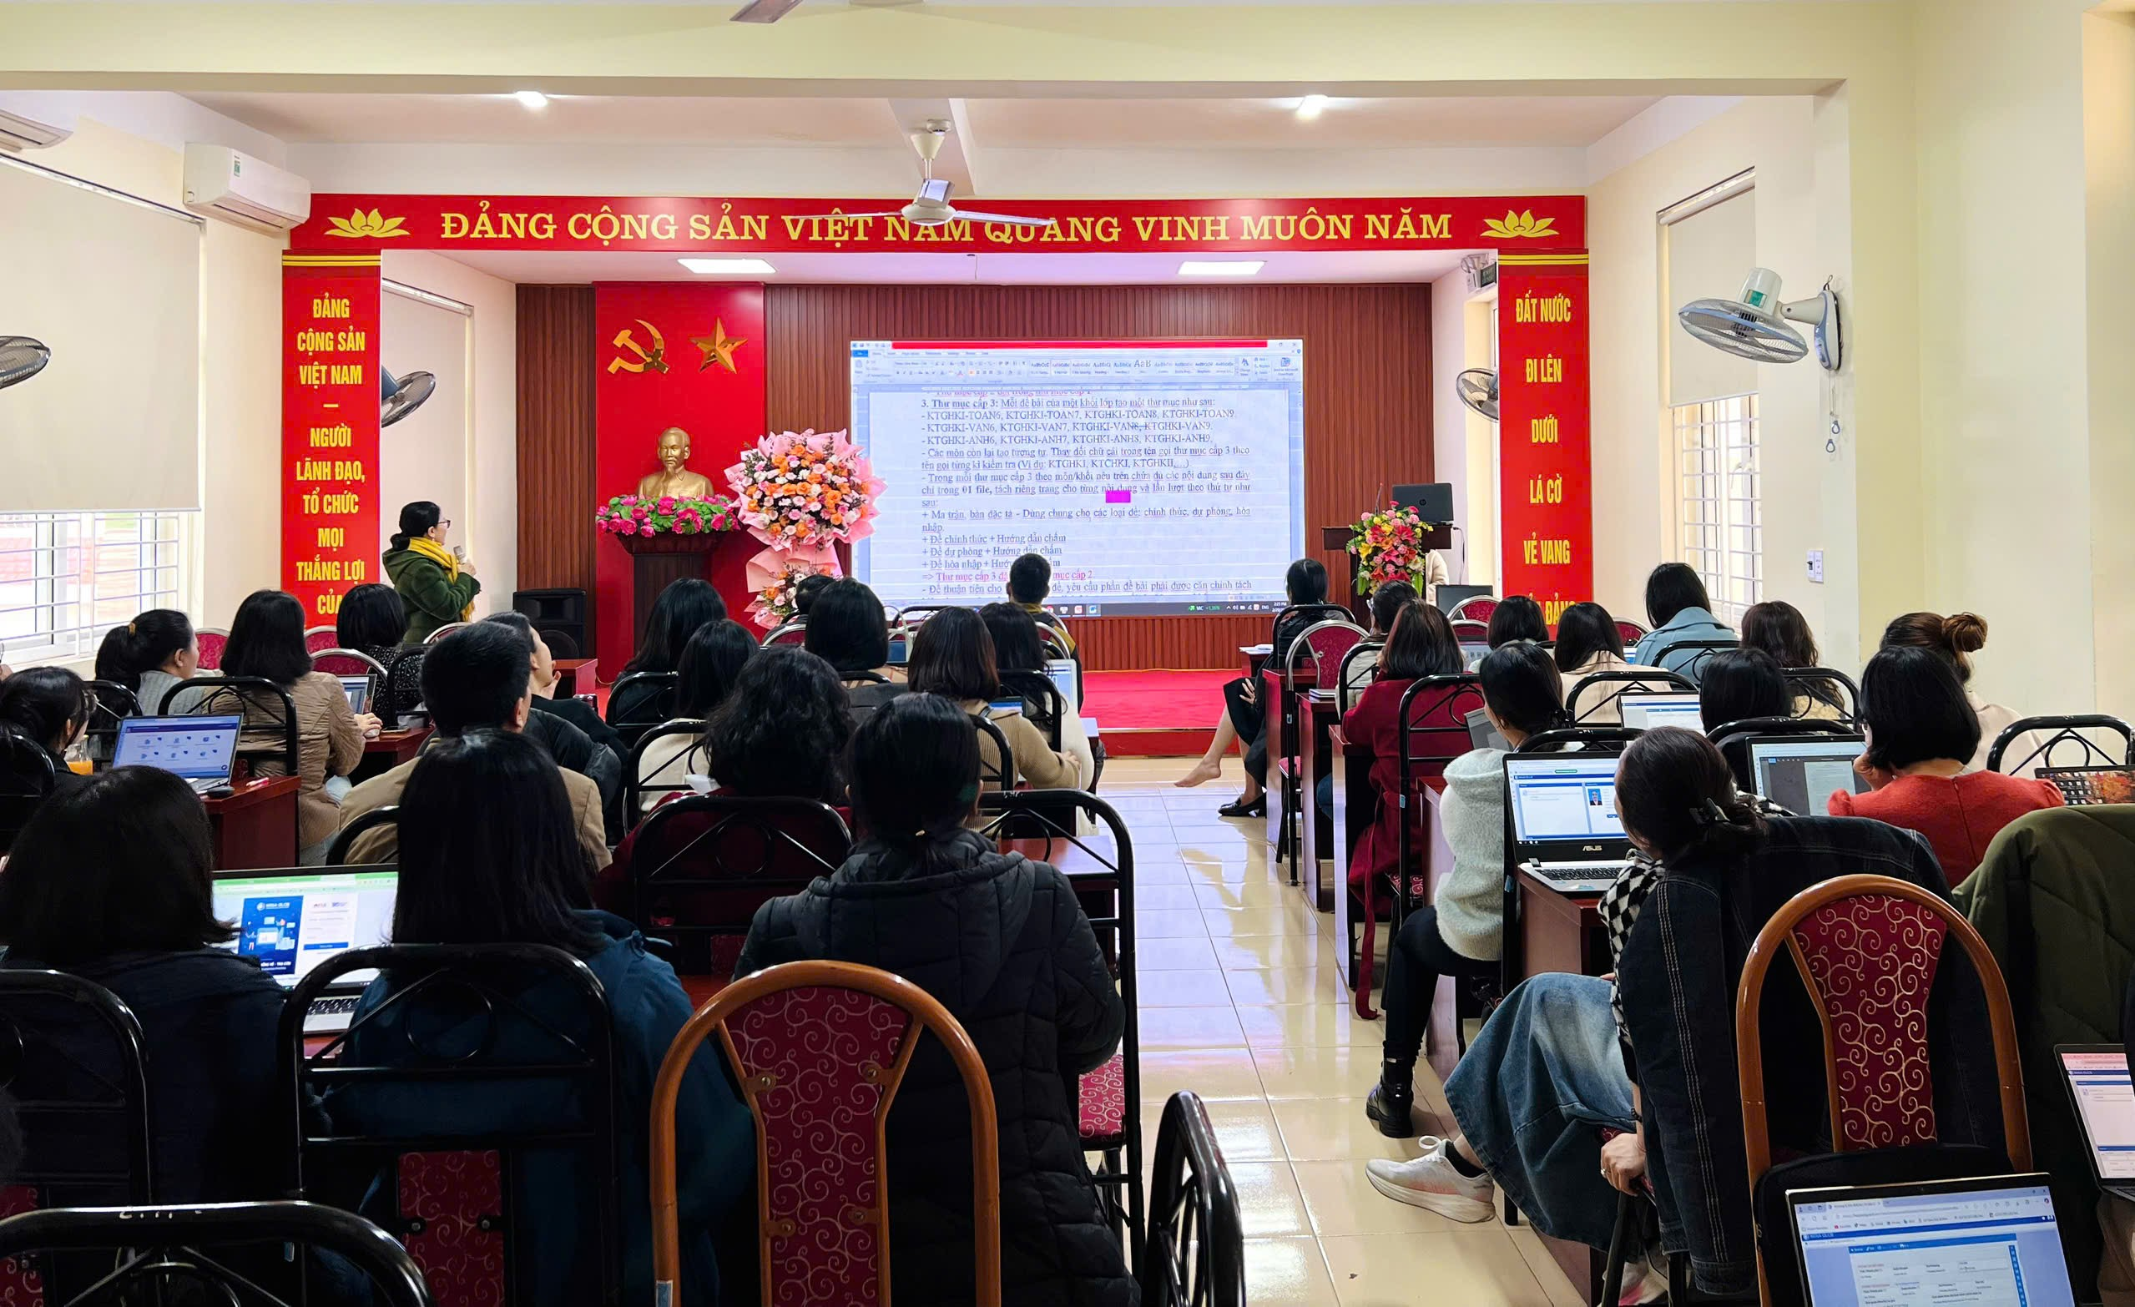
🎯 Với sự chuẩn bị kỹ lưỡng từ đội ngũ giáo viên, kỳ kiểm tra giữa học kỳ II sẽ diễn ra nghiêm túc, chất lượng và đúng định hướng.

